Повторение темы: «Давление твёрдых тел, жидкостей и газов»
7 класс.

Цели и задачи урока:
1.Образовательные:
- Обобщить и систематизировать знания учащихся по темам: «Давление жидкостей и газов». «Условие плавания тел».
- Закрепить выработанные умения и навыки при решении расчётных задач; навыки оперирования единицами измерения физических величин.
2.Развивающие:
- развитие слухового и зрительного восприятия;
- развитие мышления, речи, памяти, внимания;
- развитие умение пользоваться таблицами физических величин.
3. Воспитательные:
- Воспитание личностных качеств (аккуратности, умений работать в коллективе, дисциплинированности);
- воспитание познавательного интереса к предмету;
- способствовать воспитанию всесторонне развитой личности ребёнка.
Оборудование:

1. Карточки;

2. мультимедийный проектор;

3. интерактивная доска;

4.компьютеры.
План урока:
№ | Этап урока | Время (мин.)
I | Организационный этап | 2
II | Актуализация знаний. Обобщение и систематизация знаний. | 37
III | Физминутка | 1
IV | Заключительный этап.  Подведение итогов. Рефлексия.  Выставление оценок за работу на уроке. | 5

Ход урока.
I . Организационный этап
1. Обращение учителя к ученикам с приветствием.
2. Ознакомление с планом урока.
II. Актуализация знаний. Обобщение и систематизация знаний.
Класс делится на две команды: «Мореплаватели» и «Воздухоплаватели».
За каждый верный ответ ставится балл.

Загадочная разминка

(слайд отгадка)

Две сестры качались,
Правды добивались,
А когда добились,
То остановились.
(весы)

Поднимаемся мы в гору,
Стало трудно нам дышать,
А какие есть приборы,
Чтоб давленье измерять?
(барометр)

Летит птица-небылица,
А внутри народ сидит,
Меж собою говорит.
(Самолет)

По волнам дворец плывет,
На себе людей везет.
(Корабль)

Фрагмент мультфильма о Вини – пухе.
Вопрос: возможен ли полет?
Отрывки из книги Н.Н. Носова «Приключения Незнайки и его друзей».
… Все жители Цветочного города приходили и смотрели на огромный шар, который был привязан к ореховому кусту.
– Шар легкий – говорили одни, – его свободно можно поднять одной рукой кверху.
– Легкий-то он легкий, но по-моему, он не полетит, – сказал малыш по имени Топик.
Коротышки задумались: «Шар легкий, а все-таки он тяжелый. Это верно. Как же он полетит?»
НЕЗНАЙКА: «Почему шар полетит?»
…На следующее утро стали готовиться в путь. Торопыжка первым залез в корзину, за ним – Незнайка.
– Вы чего забрались в корзину? – спросил Знайка.
– Вылезайте еще рано. Шар сначала надо заполнить теплым воздухом.
– А зачем теплым? – спросил Торопыжка.
НЕЗНАЙКА: «Зачем шар наполняют теплым воздухом?»
…Знайка велел коротышкам наполнить несколько мешков песком и положить в корзину.
– Что это они делают? – спрашивали друг друга зрители.
– Эй, зачем вам мешки с песком? – закричал Топик, который сидел на заборе.
НЕЗНАЙКА: «Зачем в корзину кладут мешки с песком?»
Ответы:
- Почему шар полетит? Потому что на шар действует сила Архимеда, которая больше чем сила тяжести.
- Зачем шар наполняют теплым воздухом? Для того чтобы уменьшить плотность воздуха в шаре, чтобы затем подняться как можно выше вверх.
- Зачем в корзину кладут мешки с песком? Для того чтобы когда в воздухе сила Архимеда и сила тяжести станут равными, их сбросить, чтобы сила Архимеда стала опять больше силы тяжести.

А.Р.Беляев. Мертвая голова.
Для своего спасения во время наводнения герой рассказа решил сделать плот из железного дерева. (Железное дерево–вид южного дерева с твердой и прочной древесиной).
“…Плот по– прежнему покоился на дне.
– Но в чем, же дело, черт возьми – раздраженно крикнул Марель. Он взял валявшийся на берегу кусок железного дерева, из которого был сделан плот, бросил в воду и тотчас воскликнул:
– Есть ли еще на свете такой осел, как я?…
Тяжелый урок! Опустив голову, Марель смотрел на поверхность реки, в водах которой было погребено столько усилий и труда”.
Почему плот не всплыл?
(Железное дерево имеет плотность больше, чем вода)

У каждой команды листок с кроссвордом
Разгадай кроссворд (слайд)

 |  |  |  |  | 1
 |  |  | 2
 | 3
 |  |  |  | 4 |  |  |  |  |  |  |  |  |  | аа
 |  |  |  | 5
 |  |  |  |  | 6
 |  |  |  | 7
 |  |  |  | 8

Ответы: ключевое слово:
- Единица давления. (Паскаль) ПЛАВАНИЕ
- Единица массы. (килограмм)
- Кратная единица массы. (тонна)
- Единица площади. (квадратный метр)
- Единица времени. (час)
- Единица силы. (Ньютон)
- Единица объёма. (литр)
- Единица длины. (метр)
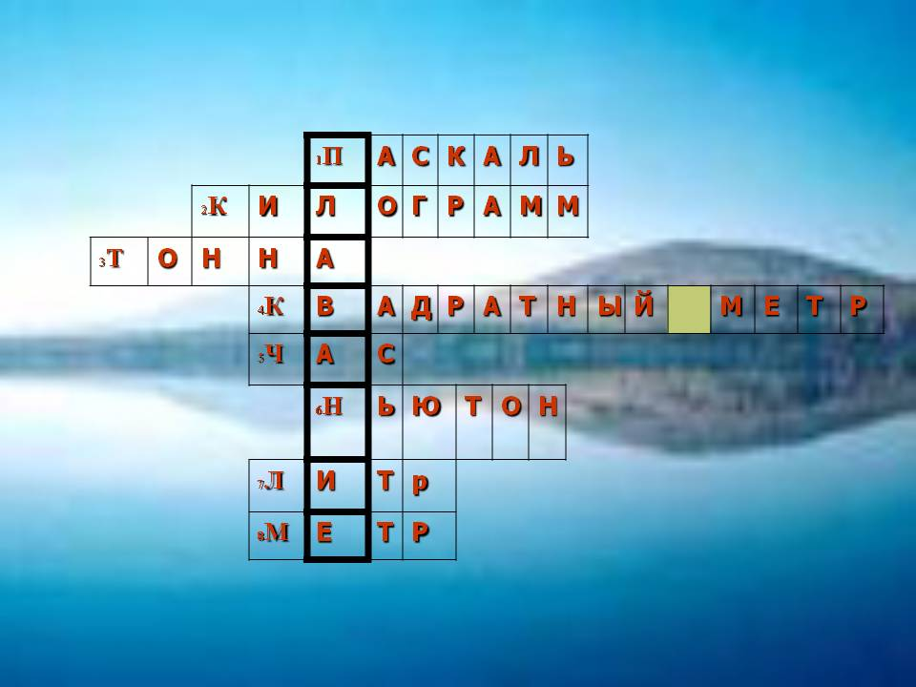

Тест (компьютеры)

http://school-collection.edu.ru/catalog/rubr/06593a88-c528-6d50-1ae8-93d183b1b1c7/73980/?interface=pupil&class=49&subject=30

Физминутка

Морской бой ( у каждой команды листок с задачами)
Если задача решена правильно, то сбивается корабль, на пересечении, цифр, полученных в ответе. НАПРИМЕР, ответ 24 – сбит корабль, находящийся по горизонтали в точке 2, а по вертикале – в точке 4.

1. На какой глубине в пруду давление воды 200000 Па ? (20м)

2. Определить высоту ёмкости для хранения , давление на дно 80000 Па.
Плотность керосина 800 кг/м³ . (10м)

3.Чему равна сила тяжести тела, масса которого 4,5кг? (45Н)

4. Определите вес парашюта, масса которого 9,4кг? (94Н)

5.Камень объёмом 0,0051 м³ находится в воде. Определите выталкивающую силу, действующую на него. (51Н)

6.Вычислите выталкивающую силу, действующую на предмет объёмом 0,0027 м³ находящийся в воде. (27Н)

7. Какую силу надо приложить, чтобы удержать под водой камень, масса которого 7,2 кг? (плотность камня 2400 кг/м^{3 ,}плотность воды 1000 кг/м³ ⁾ (42Н)

- Какую силу надо приложить, чтобы удержать под водой алюминиевый шар массой 5,4кг? (плотность алюминия 2700 кг/м³, плотность воды - 1000 кг/м³ ⁾ (34Н)

 | 1 | 2 | 3 | 4 | 5 | 6 | 7 | 8 | 9 | 0
1
2 |  |  |  |  |  |  |  |  |  | 
3
4 |  |  |  |  | 
5 | 
6
7
8
9
0
нечётные
 | 1 | 2 | 3 | 4 | 5 | 6 | 7 | 8 | 9 | 0
1 |  |  |  |  |  |  |  |  |  | 
2 |  |  |  |  |  |  | 
3 |  |  |  | 
4
5
6
7
8
9 |  |  |  | 
0

четные

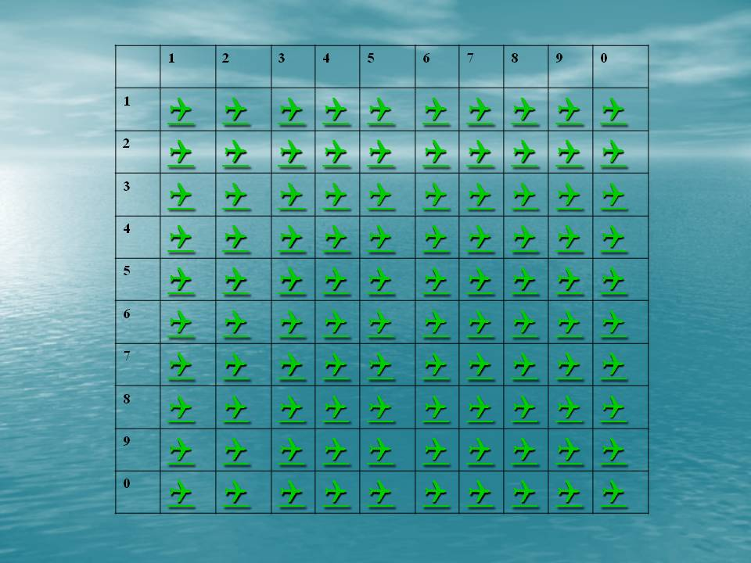
IV. Заключительный этап.
Подведение итогов. Рефлексия.
Выставление оценок за работу на уроке.

Раздаточный материал

Разгадай кроссворд

 |  |  |  |  | 1
 |  |  | 2
 | 3
 |  |  |  | 4 |  |  |  |  |  |  |  |  |  | аа
 |  |  |  | 5
 |  |  |  |  | 6
 |  |  |  | 7
 |  |  |  | 8

1.Единица давления.
2.Единица массы.
3.Кратная единица массы.
4.Единица площади.
5.Единица времени
6.Единица силы.
7.Единица объёма.
8.Единица длины.

Решите задачи:

1. На какой глубине в пруду давление воды 200000 Па ?

3.Чему равна сила тяжести тела, масса которого 4,5кг?

5.Камень объёмом 0,0051 м³ находится в воде. Определите выталкивающую силу, действующую на него.

7. Какую силу надо приложить, чтобы удержать под водой камень, масса которого 7,2 кг? (плотность камня 2400 кг/м^{3 ,}плотность воды 1000 кг/м³ ⁾

Решите задачи:

2. Определить высоту ёмкости для хранения , давление на дно 80000 Па.
Плотность керосина 800 кг/м³ .

4. Определите вес парашюта, масса которого 9,4кг?

6.Вычислите выталкивающую силу, действующую на предмет объёмом 0,0027 м³ находящийся в воде.

8. Какую силу надо приложить, чтобы удержать под водой алюминиевый шар массой 5,4кг? (плотность алюминия 2700 кг/м³, плотность воды - 1000 кг/м³ ⁾

разгадай кроссворд

 |  |  |  |  | 1
 |  |  | 2
 | 3
 |  |  |  | 4 |  |  |  |  |  |  |  |  |  | аа
 |  |  |  | 5
 |  |  |  |  | 6
 |  |  |  | 7
 |  |  |  | 8

1.Единица давления.
2.Единица массы.
3.Кратная единица массы.
4.Единица площади.
5.Единица времени
6.Единица силы.
7.Единица объёма.
8.Единица длины.

 | 1 | 2 | 3 | 4 | 5 | 6 | 7 | 8 | 9 | 0
1
2 |  |  |  |  |  |  |  |  |  | 
3
4 |  |  |  |  | 
5 | 
6
7
8
9
0
нечётные
 | 1 | 2 | 3 | 4 | 5 | 6 | 7 | 8 | 9 | 0
1 |  |  |  |  |  |  |  |  |  | 
2 |  |  |  |  |  |  | 
3 |  |  |  | 
4
5
6
7
8
9 |  |  |  | 
0

четные

